**3.5. Демпферные устройства и способы гидравлического торможения поршня**

Гидроцилиндры часто используются для перемещения механизмов, имеющих большие массы и скорости. При этом силы инерции достигают значительных величин. Для остановки без удара движущейся массы применяют различные способы торможе­ния и демпферные устройства. При заданной нагрузке и массе передвигаемых частей закон движения зависит от параметров по­тока и гидроцилиндра.

Уравнение движения поршня в общем случае имеет вид

 (27)

где p1 - давление в напорной полости;

*р2* - давление в сливной полости;

*F1* - эффективная площадь в напорной полости;

*F2 -* эффективная площадь в сливной полости;

*R* — внешняя нагрузка, включающая силу трения в уплот­нениях и направляющих;

*G* — приведенный к поршню вес подвижных частей;

*v* — скорость поршня;

*g* — ускорение силы тяжести.

При установившемся движении поршня



Изменяя параметры потока, меняя эффективные площади поршня или вводя дополнительную нагрузку, можно осуществить торможение поршня по заданному закону.

Основные способы гидравлического торможения поршня:

1. торможение при помощи кольцевого зазора;
2. торможение при помощи дросселя, встроенного в гидро­цилиндр;
3. торможение при помощи дросселя вне гидроцилиндра;
4. торможение при помощи ряда отверстий;
5. торможение двойным поршнем;
6. торможение при помощи различных устройств на поршне;
7. торможение при помощи уменьшения давления на входе в систему и противодавлением.

Торможение при помощи кольцевого зазора заключается в том, что жидкость, находящаяся перед поршнем, запирается между головкой гидроцилиндра и плунжером, расположенным на штоке, а затем медленно продавливается через кольцевой зазор, образо­ванный проточкой в головке и плунжером штока. Схема такого демпфера показана на рис. 3.88, *а.*

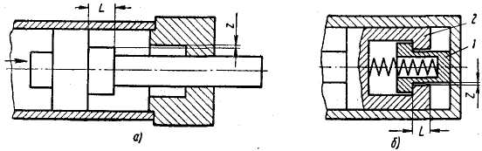

***Рис. 3.88. Схемы демпфирования при помощи кольцевой щели***

Если конструкция не позволяет иметь рас­точку в головке, тогда демпферное устройство выполняется по схеме рис. 3.88, *б,* где жидкость вытесняется через кольцевой зазор, образованный внешней цилиндрической поверхностью стакана 1 и внутренней .поверхностью расточки в поршне *2.*

Если предположить, что в начале демпфиро­вания силы инерции расходуются на выдавливание жидкости из демпфера, то тогда кинетическая энергия движущихся частей будет равна работе, совершаемой силой сопротивления демпфера: 

где *М* — масса движущихся частей;

*v* — скорость перемещения;

*L* — длина кольцевого зазора;

*Р* — средняя сила сопротивления демпфера.

Ускорение или замедление равно 

При параболическом законе изменения скорости 

где *Т* - время торможения.

Среднее давление демпфирования 

где *d* — диаметр плунжера.

Время, необходимое для выдавливания жидкости из демпфера 

где *W* — объем жидкости; *Q* — расход жидкости.

Потеря напора при прохождении жидкости через кольцевой зазор



где р — среднее давление демпфирования;

*рс* — противодавление.

Уравнение расхода жидкости через отверстие: (28) Предположим, что площадь кольцевого зазора равна площади отверстия, тогда 

откуда 

где *z* — радиальный зазор в кольцевой щели;

*d* — диаметр плунжера;

 — коэффициент расхода, равный ≈ 0,625;

Способ торможения поршня при помощи дросселя, встроенного в гидроцилиндр( рис. 3.89), заключается в том, что жидкость, находящаяся перед поршнем, запирается между головкой цилиндра и плунже­ром, расположенным на штоке, а затем медленно продавливается через дроссель, который встроен в головку.

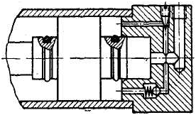

Рис. 3.89 Схема демпфирования при помощи дросселя и обрат­ного клапана, встроенных в го­ловку гидроцилиндра

В головку, кроме дросселя, встроен обратный клапан, который при выдавливании жидкости из головки закрыт и обеспечивает протекание жидкости только через дроссель, а при подводе жидкости к головке (трогание с места) - откры­вается и пропускает жид­кость к поршню мимо дрос­селя.

Если конструкция голов­ки цилиндра не позволяет расположить дроссель и обратный клапан в ней самой, их устанавливают в магистрали.

Торможение поршня при помощи ряда отверстий заключается в том, что в стенке цилиндра имеются отверстия (рис. 3.90).

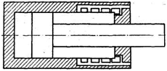

Рис. 3.90 Схема демпфирования при по­мощи ряда отверстий

Сопро­тивление потоку увеличивается ступенчато по мере того, как поршень перекрывает каждое отверстие. Располагая отверстия соответствующим образом и на определенном расстоянии друг от друга, можно получить требуемый закон движения. Для обес­печения большей плавности площадь отверстий может быть сде­лана различной. Гидравлическое уравновешивание поршня достигается расположением одинаковых отверстий диаметрально противоположно.

Максимальная скорость поршня равна: 

где Q - расход жидкости в *л/мин;*

*D -* диаметр поршня в *см.*

Уравнение расхода через отверстие определяется по формуле (28).

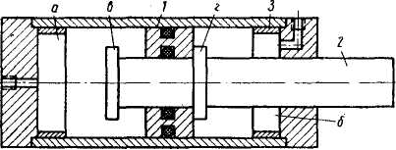

Рис. 3.91. Схема демпфирования при помощи двойного поршня

Если средний перепад давления Δр постоя­нен, то в этом случае расход Q является функцией эффективной части *Fэ* общей площади отверстий *Fобщ:*



где *Ft; F2; Fn* — площади отдельных отверстий.

На рис. 3.91 показана схема торможения при помощи двойного поршня.

Сдвоенный поршень состоит из плавающего поршня 1 и штока *2* с двумя буртами.Когда жидкость подводится к полостям *а* или *б,* поршень 1 перемещаетсяя до соприкос­новения с буртами *в* или *г.* После упора в бурт шток *2* начинает дви­гаться под полным давлением до тех пор, пока поршень 1 не упрется во втулку *3.* Далее движется только шток *2,* эффективные площади которого меньше суммарных площадей обоих поршней. При дви­жении штока уменьшаются расходы в магистралях и расход на­сосной установки, а давление на входе в систему увеличивается согласно характеристике насосной установки. Таким образом, при этом способе торможение происходит из-за уменьшения силы, действующей на поршень.

На рис. 3.92, *а-г* изображены устройства для замедления хода поршня при помощи фигурной канавки, пропиленной в поршне. Во всех случаях площадь канала для прохода жидкости уменьшается по мере продвижения поршня или плунжера.

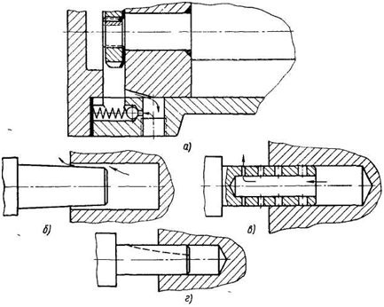

Рис. 3.92 Демпферные устройства

Торможение поршня может осуществляться также уменьшением давления на входе, а также противодавлением. При разгоне, равномерном перемещени и торможении в гидроцилиндре как и во всей гидросистеме возникают раз­личные давления, что особенно заметно при больших переме­щающихся массах, а также при малых расстояниях, отведенных для разгона и торможения. Нижеприведенная методика расчета ре­жимов в период разгона и торможения не охватывает всех факто­ров, оказывающих влияние на изменение давления в гидроци­линдре, а является приближенной, однако достаточной для большинства инженерных расчетов.[ ].

В период разгона груза G на штоке по горизонтали до ско­рости *v* возникающая сила *Ру* определяется по формуле

 (29)

где - сила инерции;

*т* — масса подвижных частей;

*а* — ускорение;

f — коэффициент трения;

*g—* ускорение силы тяжести;

*vcp* — средняя скорость в момент разгона;

*Sy —* путь, пройденный грузом во время разгона. После подстановки значений в формулу (29), получим 

Обозначим  (8)

тогда 

Формулы, по которым определяются усилия, возникшие в ци­линдре при разгоне и торможении, при различном расположении цилиндра и перемещения груза, сведены в табл. 3.7.

Общее время, необходимое для перемещения каретки с грузом на определенное расстояние, равно 

где *t1* — время разгона; 

t*2 —* время торможения; 

*t3* — время равномерного перемещения; 

Таблица 3.7

Формулы для определения усилий в цилиндре при разгоне и торможении

|  |  |  |
| --- | --- | --- |
| Расположение цилиндра и направление перемещения груза | Режим работы | |
| Разгон | Торможение |
| Горизонтальное  Вертикальное (подъем)  Вертикальное (опускание) .... | *G (к* + f)  *G(k+1)*  *G(k-1)* | *G (k - f)*  *G(k-1)*  G(k+1) |
|
|

*Sy* — путь во время разгона;

*ST* — путь во время торможения;

*Sp* — путь, пройденный кареткой с равномерной скоростью;

*vcp* — средняя скорость: 

где S - полный путь: 

*t* - полное время;

*kt -* коэффициент, учитывающий потерю времени при ускоре­нии и торможении: *kt *1,25.